PS2 解码通讯使用手册
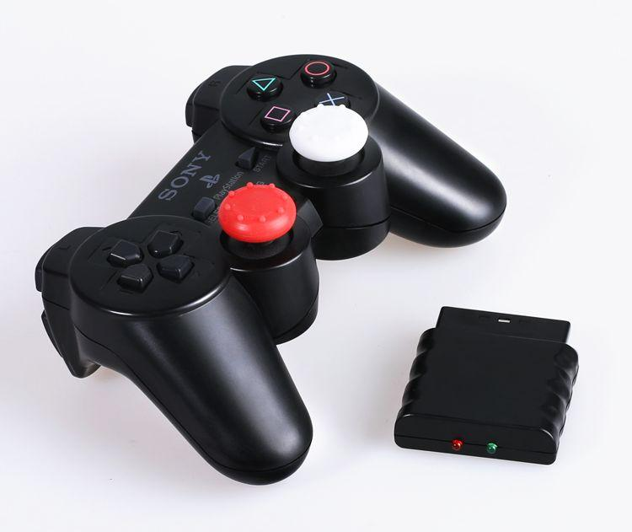

海灵智电
2016 年 6 月 19 日

版 权 声 明

本手册版权归 杭州海灵智电科技有限公司所有，对该手册保留一切权力， 非经本公司授权同意（书面形式），任何单位及个人不得擅自摘录本手册部分及全部内容用于商业用途，违者将追究其法律责任。可以在网上传播，以方便更多人，但必须保证手 册的完整性。

I

目 录

版 权 声 明 I

1 ps2 手柄介绍 1

2 硬件连接方式 2

3 程序设计 3

4 下载与测试 5

1

PS2 解码通讯
1 ps2 手柄介绍

ps2 手柄是索尼的 PlayStation2 游戏机的遥控手柄。索尼的 psx 系列游戏主机在全球很 是畅销。不知什么时候便有人打起 ps2 手柄的主意，破解了通讯协议，使得手柄可以接在其

他器件上遥控使用，比如遥控我们熟悉的机器人。突出的特点是现在这款手柄性价比极高。

按键丰富，方便扩展到其它应用中。 ps2 手柄连接状态说明：

ps2 由手柄与接收器两部分组成，手柄主要负责发送按键信息。都接通电源并打开手柄 开关时，手柄与接收器自动配对连接，在未配对成功的状态下，接收器绿灯闪烁，手柄上的 灯也会闪烁，配对成功后，接收器上绿灯常亮，手柄上灯也常亮，这时可以按“ANALOG” 键，选择手柄发送模式，具体区别会在第 4 节实验中详细讲解。

接收、、和主机（单片机）相连，实现主机与手柄之间的通讯。 接收器引脚输出：

1 | 2 | 3 | 4 | 5 | 6 | 7 | 8 | 9
DI/DAT | DO/CMD | NC | GND | VDD | CS/SEL | CLK | NC | ACK
接收器图片
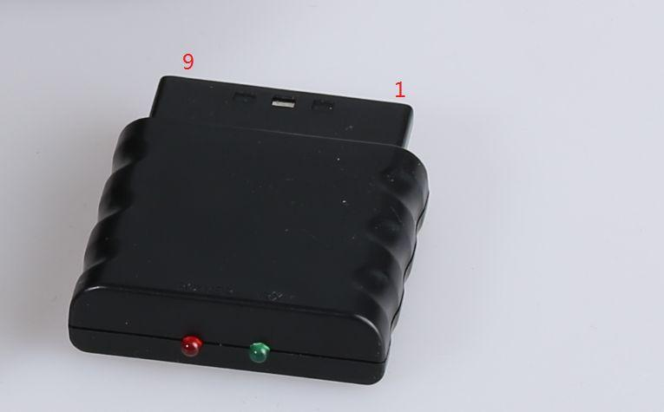

图 1.1 接收器引脚序号

DI/DAT：信号流向，从手柄到主机，此信号是一个 8bit 的串行数据，同步传送于时钟 的下降沿。信号的读取在时钟由高到低的变化过程中完成。

DO/CMD：信号流向，从主机到手柄，此信号和 DI 相对，信号是一个 8bit 的串行数据，

同步传送于时钟的下降沿。 NC：空端口；

GND：电源地；

VDD：接收器工作电源，电源范围 3~5V； CS/SEL：用于提供手柄触发信号。在通讯期间，处于低电平； CLK：时钟信号，由主机发出，用于保持数据同步； NC：空端口；
ACK：从手柄到主机的应答信号。此信号在每个 8bits 数据发送的最后一个周期变低并 且 CS 一直保持低电平，如果 CS 信号不变低，约 60 微秒 PS 主机会试另一个外设。在编程 时未使用 ACK 端口。

PS2 解码通讯
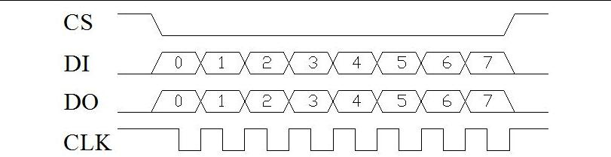

图 1.2 通讯时序

在时钟下降沿时，完成数据的发送与接收。

当主机想读手柄数据时，将会拉低 CS 线电平，并发出一个命令“0x01”；手柄会回复 它的 ID“0x41=模拟绿灯，0x73=模拟红灯”；在手柄发送 ID 的同时，主机将传送 0x42，

请求数据；随后手柄发送出 0x5A，告诉主机“数据来了”。 idle：数据线空闲，改数据线无数据传送。 一共一个通讯周期有 9 个数据，这些数据是依次按为传送。

表 1：数据意义对照表

顺序 | DO | DI | Bit0、Bit1、Bit2、Bit3、Bit4、Bit5、Bit6、Bit7、
0 | 0X01 | idle
1 | 0x42 | ID
2 | idle | 0x5A
3 | idle | data | SELECT、L3、R3、START、UP、RIGHT、DOWN、LEFT
4 | idle | data | L2、R2、L1、R1、△、○、╳、□
5 | idle | data | PSS_RX（0x00=left、0xFF=right）
6 | idle | data | PSS_RY（0x00=up、0xFF=down）
7 | idle | data | PSS_LX（0x00=left、0xFF=right）
8 | idle | data | PSS_LY（0x00=up、0xFF=down）

当有按键按下，对应位为“0”，其他位为“1”，例如当键“SELECT”被按下时，

Data[3]=11111110B，

红灯模式时：左右摇杆发送模拟值，0x00~0xFF 之间，且摇杆按下的键值值 L3、R3 有

效；

绿灯模式时：左右摇杆模拟值为无效，推到极限时，对应发送 UP、RIGHT、DOWN、 LEFT、△、○、╳、□，按键 L3、R3 无效。

2 硬件连接方式

接收器与 stm32 连接方式

DI->PC13；

DO->PB14；

CS->PC15；

CLK->PB9。

PS2 解码通讯
3 程序设计

完整程序详见工程文件。 这里主要介绍 ps2.c 文件中的函数。
void PS2_Init(void)
{
//ÊäÈë DI->PC13
GPIO_InitTypeDef GPIO_InitStructure;
RCC_APB2PeriphClockCmd( RCC_APB2Periph_GPIOC | RCC_APB2Periph_AFIO,
ENABLE);
GPIO_InitStructure.GPIO_Pin = GPIO_Pin_13;//PC13
GPIO_InitStructure.GPIO_Mode = GPIO_Mode_IPD; //ÏÂÀÄ£Ê½
PWR_BackupAccessCmd(ENABLE);
RCC_LSEConfig(RCC_LSE_OFF);
BKP_TamperPinCmd(DISABLE);
PWR_BackupAccessCmd(DISABLE);
GPIO_Init(GPIOC, &GPIO_InitStructure);

GPIO_InitStructure.GPIO_Pin = GPIO_Pin_14 | GPIO_Pin_15;
GPIO_InitStructure.GPIO_Mode = GPIO_Mode_Out_PP;
GPIO_InitStructure.GPIO_Speed = GPIO_Speed_2MHz;
GPIO_Init(GPIOC, &GPIO_InitStructure);

GPIO_InitStructure.GPIO_Pin = GPIO_Pin_9;//PB9
GPIO_InitStructure.GPIO_Mode = GPIO_Mode_Out_PP; GPIO_InitStructure.GPIO_Speed = GPIO_Speed_50MHz;
GPIO_Init(GPIOB, &GPIO_InitStructure);

}

端口初始化
//向手柄发送命令 void PS2_Cmd(u8 CMD)

{
volatile u16 ref=0x01; for(ref=0x01;ref<0x0100;ref<<=1)

{
if(ref&CMD)
{
DO_H; //输出一位控制位
}
else DO_L;
CLK_H; //时钟拉高 delay_us(50);

CLK_L; delay_us(50); CLK_H;

}
}
//读取手柄数据 void PS2_ReadData()

{
volatile u8 byte=0; volatile u16 ref=0x01;

PS2 解码通讯
CS_L;
PS2_Cmd(Comd[0]); //开始命令 PS2_Cmd(Comd[1]); //请求数据 for(byte=2;byte<9;byte++) //开始接受数据

{
for(ref=0x01;ref<0x100;ref<<=1)
{
CLK_H;
CLK_L; delay_us(50); CLK_H;
if(DI)
Data[byte] = ref|Data[byte];
}
delay_us(50);
}
CS_H;
}

上面两个函数分别为主机向手柄发送数据、手柄向主机发送数据。手柄向主机发送的数 据缓存在数组 Data[ ]中，数组中共有 9 个元素，每个元素的意义请见表 1。
//对读出来的 PS2 的数据进行处理 //按下为 0， 未按下为 1
u8 PS2_DataKey()
{
u8 index; PS2_ClearData(); PS2_ReadData();
Handkey=(Data[4]<<8)|Data[3]; //这是 16 个按键 按下为 0， 未按下为 1 for(index=0;index<16;index++)
{
if((Handkey&(1<<(MASK[index]-1)))==0) return index+1;
}
return 0; | //没有任何按键按下
}

8 位数 Data[3]与 Data[4]，分别对应着 16 个按键的状态，按下为 0，未按下为 1。通过

对这两个数的处理，得到按键状态并返回键值。

编写主函数：

PS2 解码通讯
int main(void)
{
u8 key;
Stm32_Clock_Init(9); //系统时钟设置

delay_init(72); | //延时初始化
uart_init(72,9600); | //串口 1 初始化
PS2_Init();
while(1)
{
key=PS2_DataKey();
if(key!=0) | //有按键按下
{
printf(" | \r\n %d is pressed \r\n",key);
}
printf(" %5d %5d %5d %5d\r\n",PS2_AnologData(PSS_LX),PS2_AnologData(PSS_LY), PS2_AnologData(PSS_RX),PS2_AnologData(PSS_RY) );

delay_ms(50);
}
}

当有按键按下时，输出按键值。

4 下载与测试

编译程序并下载。按 ANALOG 可以改变模式，先选择红灯模式，遥控器上指示灯为红 色。串口输出的模拟值为 127 或 128，当晃动摇杆时，相应的模拟值就会改变，这时摇杆按 键可以按下，可以输出键值，见图 2。
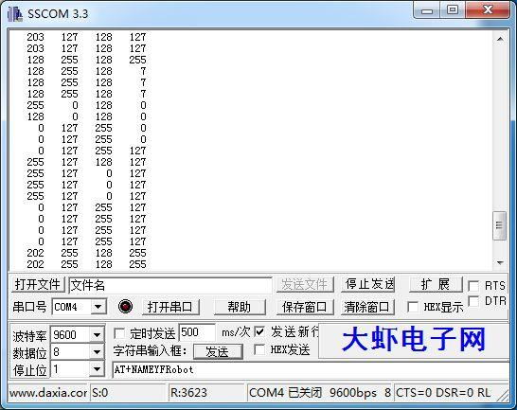

  - 1

- 5页 共 7 页

PS2 解码通讯
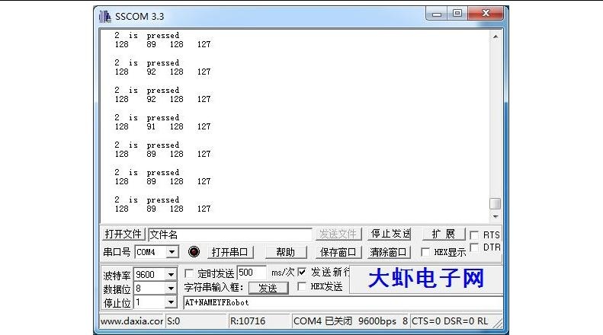

图 2 按下“△”，输出对应的键值“13”。
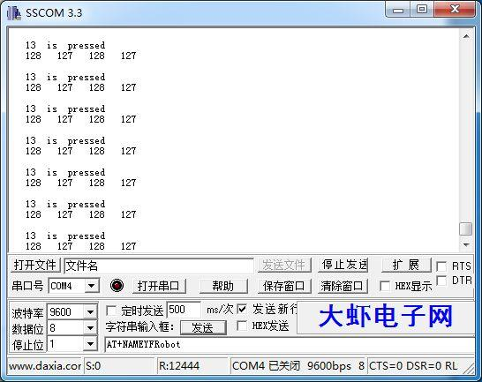

图 3 按“ANALOG”，改为绿灯模式，手柄上指示灯变为“绿色”，串口输出的模拟值为

“255”，轻轻晃动摇杆，模拟值不变。

第 6页 共 7 页

PS2 解码通讯
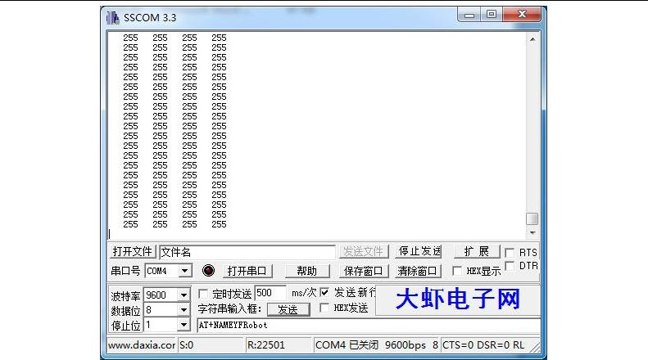

图 4 我们将右摇杆向上推到极限，这时串口输出“13 is pressed”，键值对应“△”，但模

拟的值不改变。
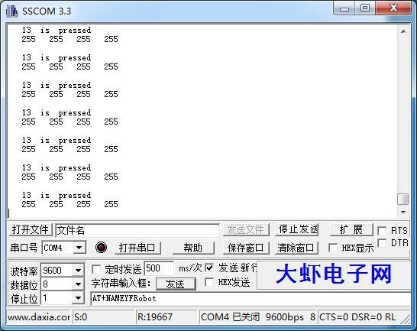

图 5 “红灯模式”和“绿灯模式”的主要区别就在与摇杆模拟值的输出。

第 7页 共 7 页

